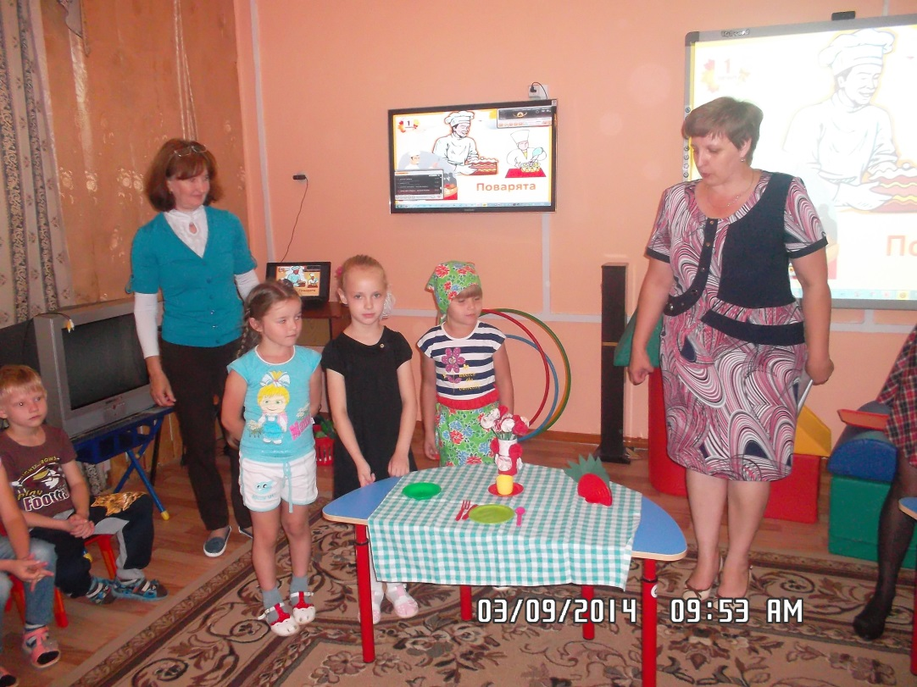
Чтобы кем-то в жизни стать,
Надо много заниматься,
Много книжек прочитать,
И нельзя лениться,

А теперь пришла пора
Поплясать нам, детвора!
Поскорее выбегайте
И за мною повторяйте!

